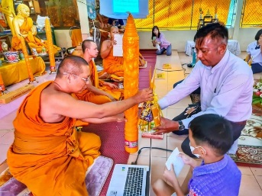 | 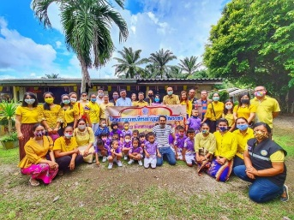 | 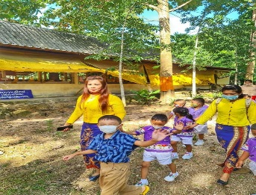 | 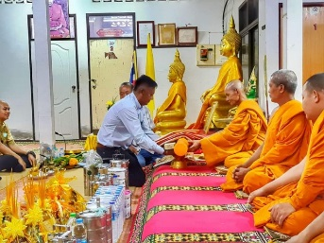
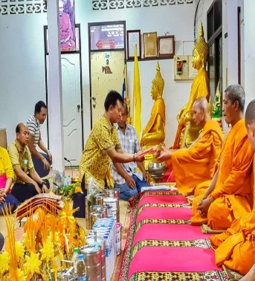 | 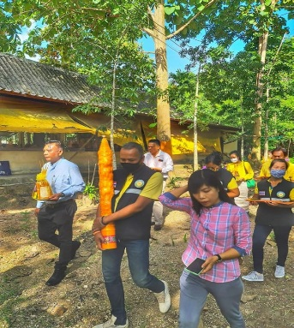 | 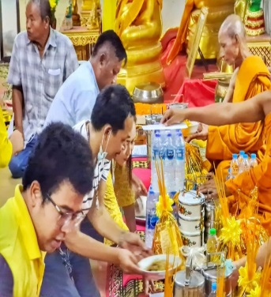 | 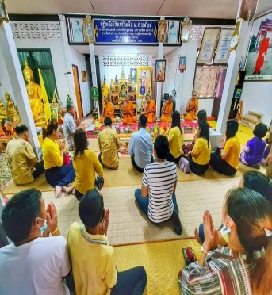
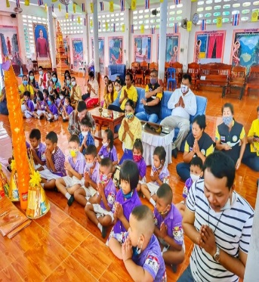 | 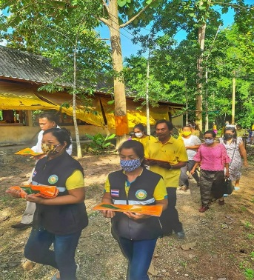 | 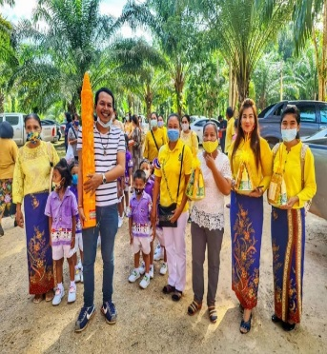 | 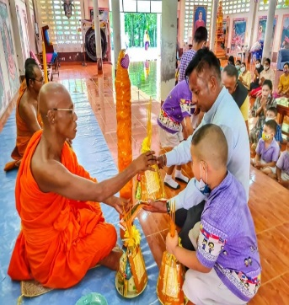

รายละเอียด : | อบต.ห้วยยูง นำโดย นายวินัย มากสม นายกอบต.ห้วยยูง พร้อมคณะผู้บริหาร สมาชิกสภาอบต./พนักงานเจ้าหน้าที่/ศพด.อบต.ห้วยยูง และประชาชนผู้มีจิตศรัทธา ร่วมถวายเทียนทำบุญวันเข้าพรรษา ในวันศุกร์ ที่ 3 กรกฎาคม 2563
โครงการถวายเทียนทำบุญวันเข้าพรรษา ประจำปี 2563

